

COLEGIO DE BACHILLERES DEL ESTADO DE PUEBLA
Organismo Público Descentralizado
Plantel-18
Ética y Valores I
Elementos del acto Moral.
Introducción General.- El estudiante Identifica .reflexiona razona y argumenta mediante los ejemplos las características del acto moral.
Créditos. Elaboro: Nohemí Ramírez Méndez
Referencias
1.- Recordemos un poco respecto al tema.
a).- El ser humano realiza diferentes acciones durante el largo de toda su vida, pero algunos son morales y otros amorales, los actos morales los identificamos porque tienen relación con…
b).-Para emitir un juicio de valor debemos conocer los elementos del acto moral, el sujeto, el motivo, el fin que se persigue, los medios, los resultados y las….
c) Recuerdas ¿cuáles son las características del acto moral?

- Actividades:
Recuerda estamos en la materia que nos guía en tomar la acciones más acertadas, en los problemas cotidianos, a que nos enfrentamos, claro relacionadas con nuestro comportamiento, es decir la materia Preferida del bachiller cual más ETICA Y VASLORES I sigamos

Bloque I
Características del acto moral.
Competencia a desarrollar.- El estudiante identifica las características del acto moral, mediante las lecturas y emite juicios de valor, de forma reflexiva, razonada y argumentada.

1.- Lee las siguientes lecturas breves siguiendo los vínculos y realiza la actividad que se presenta al final de cada lectura.

DE CÓMO ACABAR CON EL HAMBRE EN EL MUNDO
Federico Rückert (citado por Manuel Llano)

http://www.solidaridad.net/noticia/1075/cuatro-historias

Como ya sabemos los actos morales deben de tener como elementos básicos los siguientes:
- Libertad
- Voluntad
- Intencionalidad
- Relación con valores
En relación con la acción del rey contesta lo siguiente:
a) ¿Realizo un acto Moral?, justifica tu respuesta.
b).- Identifica las acciones en donde se muestren dos características la de libertad e intencionalidad, justifica tu respuesta.
c).-Que valores morales identificas en el relato
En relación con el proceder de la población de Persia,
d). Podemos decir ¿que realizo un acto moral? Justifica tu respuesta.
e).- En caso de que tu respuesta sea negativa cual o cuales de las características del acto moral no existieron, justifica tu respuesta.

Ahora un poco de razonamiento.
Lee el siguiente problema ético

Estás conduciendo tu coche en una noche de tormenta terrible. Pasas por una parada de autobús donde se encuentran tres personas esperando:

1. Una anciana que parece a punto de morir.
2. Un viejo amigo que te salvó la vida una vez.
3. El hombre perfecto o la mujer de tus sueños.

¿A cuál llevarías en el coche, habida cuenta que sólo tienes sitio para un pasajero?

Piensa la respuesta antes de seguir leyendo y escríbela

Veamos como la resolvió un joven como tu,da clic en la siguiente liga.

http://www.3djuegos.com/foros/tema/3071090/0/cuentos-cortos-para-reflexionar-2da-parte/

Completa el mapa conceptual que se te presenta con el que se agrupan los elementos del acto moral.




Características del acto moral


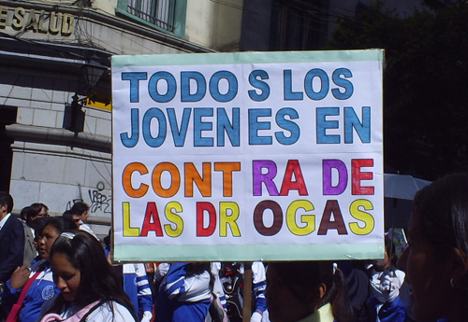


TIEMPO DE REIR.
*Un hombre va al médico y dice al doctor:
-Doctor, tengo un serio problema, no sé decir zapato.
Y el médico le responde:
-Pues yo veo que lo pronuncia bastante bien.
-¡¡¡Que no, que no!!! Que es que yo no sé decir zapato.
-Pues yo no le noto nada extraño.-responde el médico
A lo que el paciente responde:
-¡¡Verá!! ¿¿Cómo se lo explicaría yo??... lunes, martes, miércoles, jueves, viernes, zapato y domingo

- Para corroborar si hemos captado lo principal
Ve la película Lista de favores.

http://www.uplis.com/cadena-de-favores/pelicula-cadena-de-favores-video_8b17f561e.html
Contesta lo siguiente:
1.- Quien comienza a realizar un acto moral
2.- Que acto moral realizo.
3.- En a que parte de la película identificas la característica de la libertad.
4.- En a que parte de la película identificas la característica de voluntad.
5.- En a que parte de la película identificas la característica de la intencionalidad.

Menciona por lo menos 5 valores morales que re presentan en la película menciona en que parte de la película los identificaste cada uno.

- Aprendamos un poco más.
Lee el capítulo uno del libre Ética para Amador, de Fernando Salvater y valora la importancia de la libertad como característica indispensable del Acto moral. Has clic con la siguiente liga.

http://www.escatep.ipn.mx/Documents/ClubLectura/Frente%20al%20espejo/%C3%89TICA%20PARA%20AMADOR.pdf

Los sueños y la perseverancia son una poderosa e irrefrenable combinación.

